OBJAVA ZA MEDIJE

GLAVNI TAJNIK HRVATSKE AKADEMIJE ZNANOSTI I UMJETNOSTI AKADEMIK PAVAO RUDAN DOBIO PRIZNANJE VELEPOSLANSTVA REPUBLIKE BUGARSKE

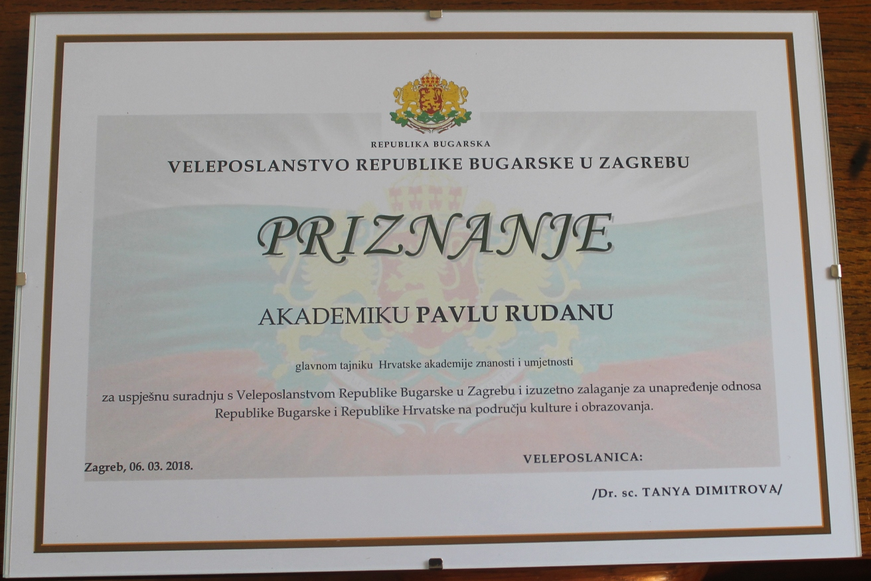

Zagreb, 6. ožujka 2018. – Glavni tajnik Hrvatske akademije znanosti i umjetnosti akademik Pavao Rudan primio je u utorak 6. ožujka priznanje Veleposlanstva Republike Bugarske koje mu je dodijelila veleposlanica Tanja Dimitrova.

Marijan Lipovac
Ured za odnose s javnošću i medije HAZU

